ЛАБОРАТОРНА РОБОТА 2-3
Тема. Сучасний стан розвитку теорій алгебри, теорії чисел, дискретної математики. Стан проблем Гільберта та задач міленіуму з алгебри, теорії чисел, дискретної математики.

Класифікація проблем Гільберта за областями математики:
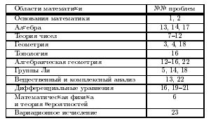

Завдання

- Знайти самостійно або обрати з документів на сторінці Мудл або вибрати зі списку нижче тему або задачу з алгебри, теорії чисел, дискретної математики:
- Гіпотеза Рінгеля-Косіга;
- Задача зі щасливим кінцем;
- Проблема 196;
- Проблема трійок Буля-Піфагора.

- Підготувати доповідь (див Методичні рекомендації).

МЕТОДИЧНІ РЕКОМЕНДАЦІЇ (Доповідь 15-20 хвилин):
- Сформулювати сутність проблеми,
- Пояснити сутність проблеми без формул, надати історичну довідку,
- Ознайомити з планом доповіді,
- Послідовно розкривати план, зосереджуючись на окремих деталях (обов’язково наводити приклади, можна розкривати сутність методів розв’язання проблеми, обгрунтовувати окремі формули, формулювати отримані вченими результати, порівнювати різні підходи до розв’язання проблеми),
- Зробити висновки, згадати про перспективи в напрямку теми доповіді,
- Все вище сказане можна коригувати відповідно до теми доповіді,
- Написати стислу анотацію з ключовими словами.

